Достижения обучающихся МОУ гимназия№1
в период с 01.01.2019 (2018-2019 учебный год)
по 31.12.2019г (201902020 учебный год)
Номинация Литературное творчество
- Пальчех Алина, обучающаяся 9 класса, победитель регионального этапа и участник очного Всероссийского конкурса «Если был бы я президентом», призёр муниципального этапа Краевого смотра-конкурса «Из одного металла льют, медаль за бой, медаль за труд»
- Пыхтина Дарина, обучающаяся 9 класса, победитель муниципального этапа Всероссийского конкурса сочинений, дипломант Краевого фестиваля-конкурса «Школьная весна Ставрополья», призёр краевого Открытого творческого конкурса «Вдохновение».

- Бойко Ульяна, обучающаяся 9 класса, дипломант Краевого фестиваля-конкурса «Школьная весна Ставрополья»
- Русяйкина Дарья, обучающаяся 8 класса, победитель муниципального конкурса «О тех, кто совершили подвиг свой…, в номинации «Герои! Герои! Мы Вас не забудем!»
- Ефименко Егор, обучающийся 6 класса, победитель муниципального конкурса «О тех, кто совершили подвиг свой…, в номинации «Герои! Герои! Мы Вас не забудем!»
- Скачкова Полина Андреевна, обучающаяся 9 класса муниципального общеобразовательного учреждения «Гимназия№1», призёр муниципального этапа Всероссийского конкурса сочинений, победитель краевого Открытого конкурса «Вдохновение»
- Винникова Олеся Владимировна, обучащаюяся 9 класса муниципального общеобразовательного учреждения «Гимназия№1» г.Новоалександровск, победитель Всероссийского конкурса сочинений «Строки об учителе…»
- Соболев Алексей Дмитриевич, обучающийся 11 класса муниципального общеобразовательного учреждения «Гимназия№1» г.Новоалександровск, победитель муниципального этапа и призёр краевого этапа Всероссийского конкурса «Живая классика»

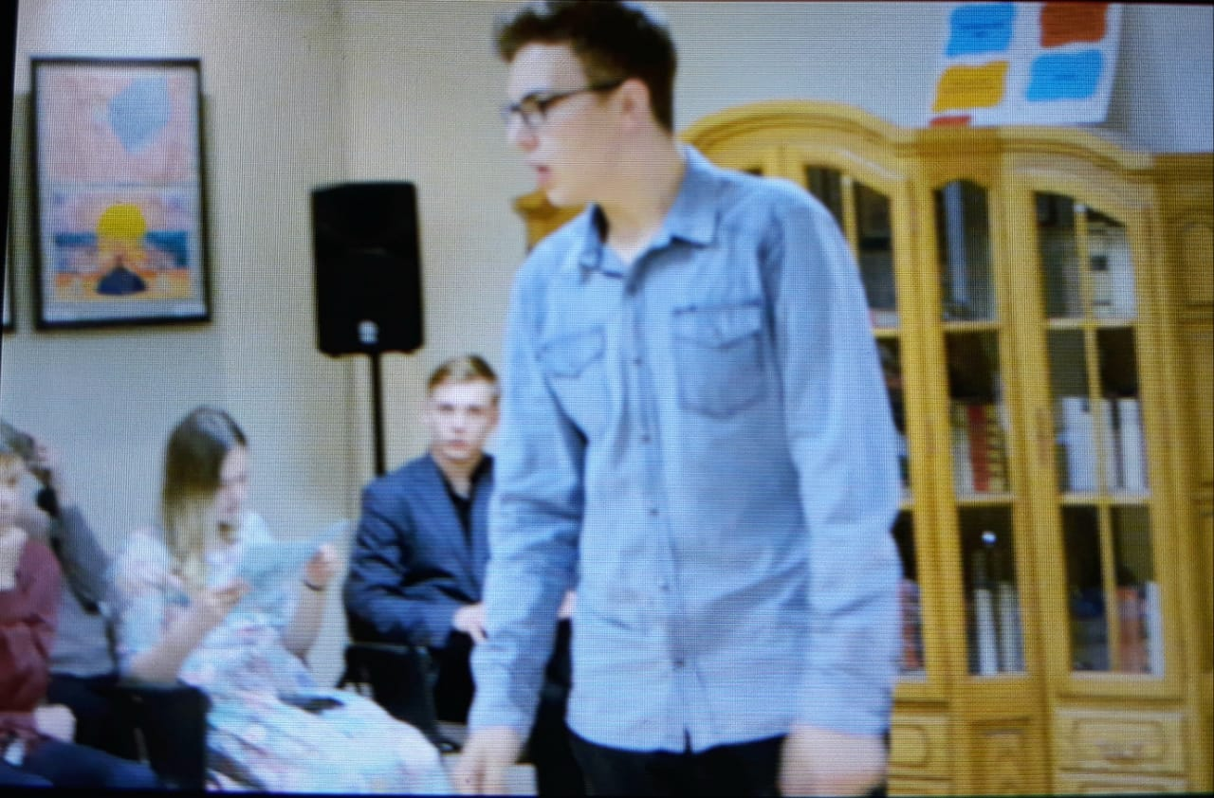

- Баяндина Дарья, обучающаяся 4 класса, призёр муниципального этапа Всероссийского конкурса сочинений, победитель школьного этапа Всероссийской олимпиады школьников по математике.
- Абдуллаев Нажмутдин, 4 класс, победитель школьного этапа Всероссийской олимпиады школьников по русскому языку
- Петренко Елизавета, 4 класс, победитель школьного этапа Всероссийской олимпиады школьников по русскому языку
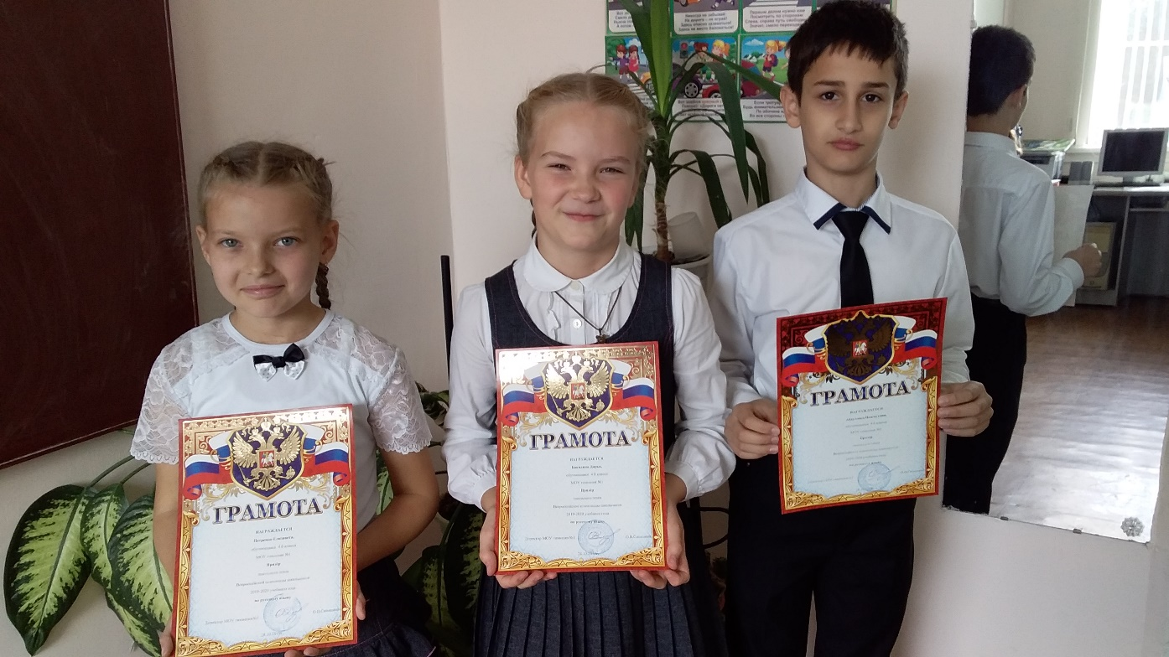
Номинация Наука
- Баженов Захар, обучающийся 1 класса, призёр Краевой олимпиады «Созвездие 2019».
- Винда Вячеслав, обучающийся 1 класса, призёр Краевой олимпиады «Затейник 2019»
- Пыхтина Дарина, обучающаяся 9 класса, призёр Всероссийского диктанта по немецкому языку.
- Белевцова Мария, обучающаяся 9 класса, призёр Всероссийского диктанта по немецкому языку.
- Малевина Софья, обучающаяся 9 класса, призёр Всероссийского диктанта по немецкому языку.
- Илюхина Арина, обучающаяся 9 класса, призёр Всероссийского диктанта по немецкому языку.
- Вахтин Никита, обучающийся 9 класса, призёр Всероссийского диктанта по немецкому языку.
- Дронова Анастасия, обучающаяся 9 класса, победитель Всероссийского диктанта по немецкому языку.
- Русяйкина Дарья, обучающаяся 8 класса, призёр полуфинала Евразийской олимпиады по английскому языку, участник финала в г.Пятигорск
- Иванова Юлия, обучающаяся 8 класса, призёр полуфинала Евразийской олимпиады по английскому языку, участник финала в г.Пятигорск
- Гармашов Никита, обучающийся 5 класса, призёр муниципального этапа научно-практической конференции школьников 2019,НГО
- Иодкин Алексей, обучающийся 6 класса, победитель муниципального этапа научно-практической конференции школьников 2019,НГО.
- Бардунова Варвара, обучающаяся 9 класса, призёр муниципального этапа научно-практической конференции школьников 2019,НГО.
- Журавлев Кирилл, обучающийся 8 класса, призёр муниципального этапа научно-практической конференции школьников 2019,НГО.
- Марченко Дарья, обучающаяся 9 класса, призёр муниципального этапа научно-практической конференции школьников 2019,НГО.
- Маликова Екатерина, обучающаяся 5 класса, призер муниципального и призёр Краевого этапа научно-практической конференции школьников 2019.

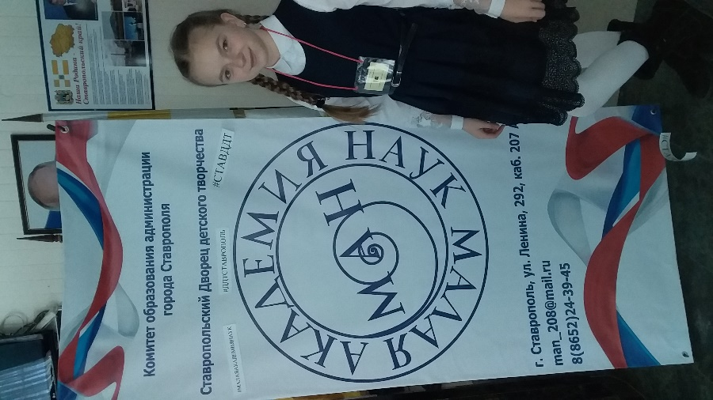

- Скачкова Полина, обучающаяся 8 класса, призёр Краевого этапа научно-практической конференции школьников 2019
- Баженов Захар Александрович, обучающийся 2 класса муниципального общеобразовательного учреждения «Гимназия№1» г.Новоалександровск, победитель краевой олимпиады для младших школьников, посвященной Году театра в России, 26.11.2019г (ГБУ ДО «Краевой Центр развития творчества детей и юношества Ю.А.Гагарина)
- Пальчех Алина Валерьевна, обучающаяся 10 класса муниципального общеобразовательного учреждения «Гимназия№1» г.Новоалександровск, победитель краевого этапа Всероссийского конкурса «Юный следователь»
- Пономарёва Александра, победитель VI регионального конкурса «Я люблю свой край родной» РГУПС.
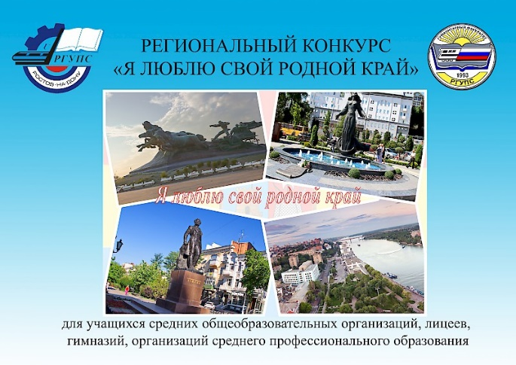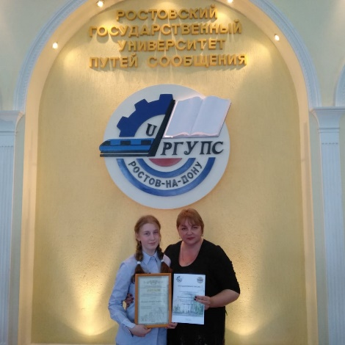
- Быкова Альбина, обучающаяся 4 класса, призёр Краевого конкурса «Моя семья-моё богатство», посвященному Году Театра, 2019
- Дронова Анастасия, обучающаяся 10 класса, призёр муниципального этапа краевого конкурса видеороликов «Имею право и обязан»

Номинация «Спорт»
1.Команда МОУ гимназия№1 призёры I муниципального этапа Краевого Зимнего фестиваля Всероссийского физкультурно-спортивного комплекса «Готов к труду и обороне» Новоалександровского городского округа Ставропольского каря:
- Масленникова Анастасия, 6 класс
- Курицина Виктория, 6 класс
- Белевцова Мария, 9 класс
- Грибанова Екатерина, 11 класс
- Константинова Кристина, 11 класс
- Сомова Мария, 8 класс
- Лужин Артём, 6 класс
- Аврамиди Константин, 5 класс
- Мехоношин Кирилл, 8 класс
- Каграманян Игорь, 9 класс
- Каграманян Альберт, 11 класс
- Колодяжный Николай, 11 класс
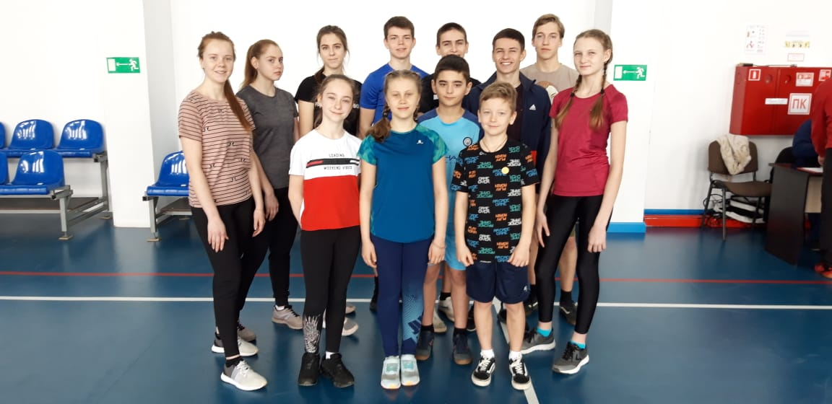
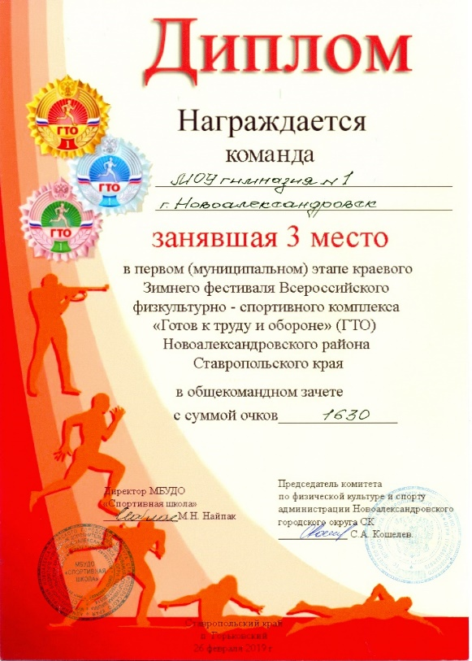
2. Каграманян Альберт, учащийся 11 класса, призёр в личном первенстве в I муниципальном этапе краевого Зимнего фестиваля Всероссийского физкультурно-спортивного комплекса «Готов к труду и обороне» Новоалександровского городского округа Ставропольского каря.

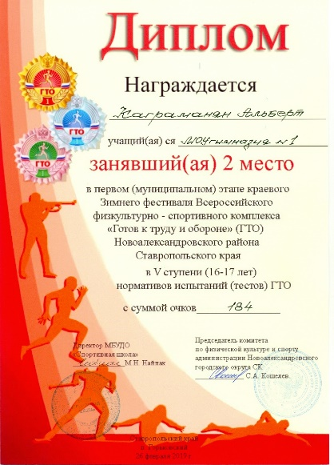
3. Каграманян Игорь, обучающийся 9 класса, победитель Всероссийского конкурса «Талантливые дети России 2019. Футбол-любимая игра»
4. Команда МОУ гимназия№1, призёр в первенстве НГО по баскетболу,2019г
5. Команда МОУ гимназия№1, призёр в первенстве НГО по мини-футболу,2019г
6.Команда МОУ гимназия№1, призёр в первенстве НГО по мини-футболу, посвященном Дню разгрома Советскими войсками немецко-фашистских войск в Сталинградской битве, 2019г
7. Команда МОУ гимназия№1, призёр в первенстве НГО по мини-футболу, посвященном Освобождению Новоалександровской станицы от немецко-фашистских захватчиков, 2019г

Всероссийская олимпиада школьников 2019-2020 учебный год, региональный этап:
- Пыхтина Дарина Викторовна, обучающаяся 9 класса, призёр регионального этапа по обществознанию.
- Пыхтина Дарина Викторовна, обучающаяся 9 класса, призёр регионального этапа по литературе.
Всероссийская олимпиада школьников 2019-2020 учебный год, муниципальный этап:
Победители: 8 обучающихся
№ | Ф.И. обучающегося | Наставник | Класс
Физическая культура
1 | Урумян Аркадий Апетнакович | Шульга И.Н. | 10
2 | Жарихин Данила Васильевич | Шульга И.Н. | 10
Английский язык
3 | Скачкова Полина Андреевна | Ефименко Л.А. | 9
4 | Соболев Алексей Дмитриевич | Ефименко Л.А. | 11
Искусство (МХК)
5 | Соболев Алексей Дмитриевич | Любимова Е.В. | 11
Русский язык
6 | Соболев Алексей Дмитриевич | Хопрянинова Е.С. | 11
Литература
7 | Пыхтина Дарина Викторовна | Вакалова С.А. | 10
8 | Бойко Ульяна Вячеславовна | Вакалова С.А. | 10
Призеры: 27 обучающихся
№ | Ф.И. обучающегося |  | Наставник | Класс
Физическая культура
1 | Мехоношин Кирилл Викторович |  | Лужина В.В. | 9
2 | Ханин Никита Андреевич |  | Скрипников Т.В. | 10
Немецкий язык
3 | Пыхтина Дарина Викторовна |  | Гнездова Н.А. | 10
Английский язык
4 | Терехов Артём Владиславович |  | Ефименко Л.А. | 7
5 | Филатов Александр Евгеньевич |  | Ефименко Л.А. | 7
6 | Ханина Юлия Олеговна |  | Ефименко Л.А. | 8
7 | Русяйкина Дарья Сергеевна |  | Ефименко Л.А. | 9
8 | Сакаева Дарья Александровна |  | Ефименко Л.А. | 9
9 | Акопян Виолетта Владимировна |  | Ефименко Л.А. | 10
10 | Иванова Ольга Витальевна |  | Ефименко Л.А. | 10
11 | Токарева Елена Игоревна |  | Ефименко Л.А. | 11
История
12 | Скачкова Полина Андреевна |  | Калашникова В.А. | 9
Право
13 | Захарченко Илья Олегович | Калашникова В.А. |  | 7
Искусство (МХК)
14 | Скачкова Полина Андреевна |  | Любимова Е.В. | 9
15 | Кретова Александра Николлаевна |  | Любимова Е.В. | 9
16 | Винникова Олеся Владимировна |  | Любимова Е.В. | 9
Русский язык
17 | Очкурова Елена Николаевна |  | Хопрянинова Е.С. | 11
18 | Пыхтина Дарина Викторовна |  | Вакалова С.А. | 10
19 | Дронова Анастасия Александровна |  | Синицина О.В. | 10
Французский язык
20 | Марченко Дарья Родионовна |  | Моргунова Г.Е. | 10
21 | Богданова Анастасия Михайловна |  | Моргунова Г.Е. | 10
Литература
22 | Дворникова Арина Максимовна |  | Малушко Т.А. | 8
23 | Скачкова Полина Андреевна |  | Вакалова С.А. | 9
24 | Винникова Олеся Владимировна |  | Вакалова С.А. | 9
25 | Дронова Анастасия Александровна |  | Синицина О.В. | 10
25 | Очкурова Елена Николаевна |  | Хопрянинова Е.С. | 11
Обществознание
27 | Пыхтина Дарина Викторовна |  | Михнева Н.В. | 10

Достижения педагогов 2019г
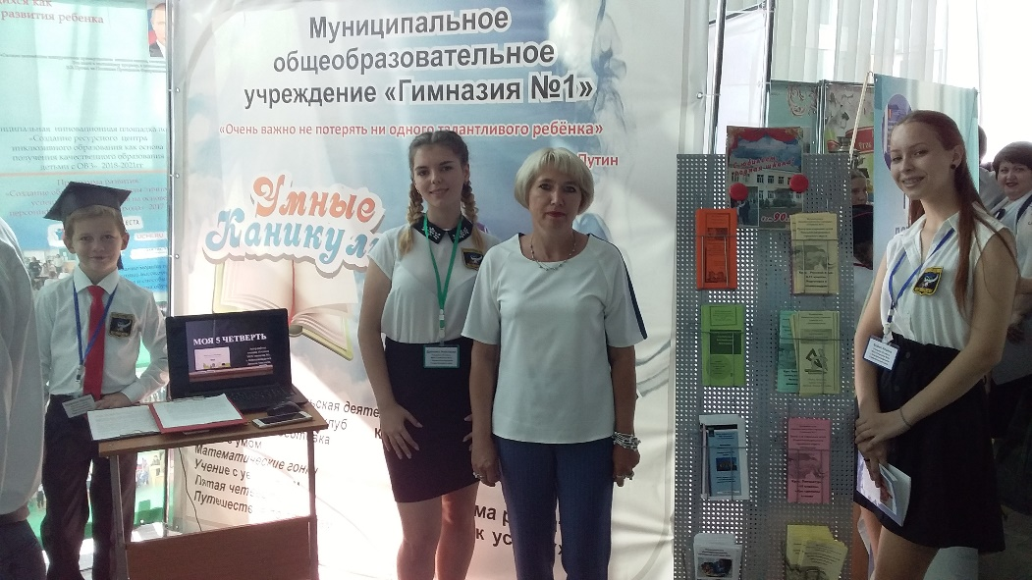
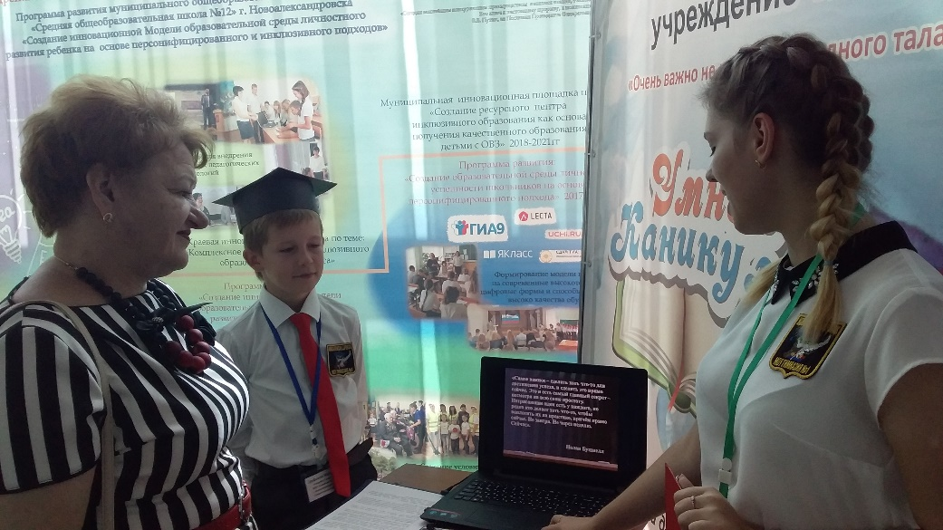
Синицина Ольга Викторовна, учитель русского языка и литературы, подготовила призёра муниципального этапа и регионального этапа Открытой научно-практической конференции , в номинации «Филология», Маликову Екатерину, апрель 2019г; участник августовской конференции в номинации «Педагогический салон», направление «Умные каникулы» август, 2019г; участник муниципального этапа Всероссийского конкурса сочинений «Мы против коррупции!»
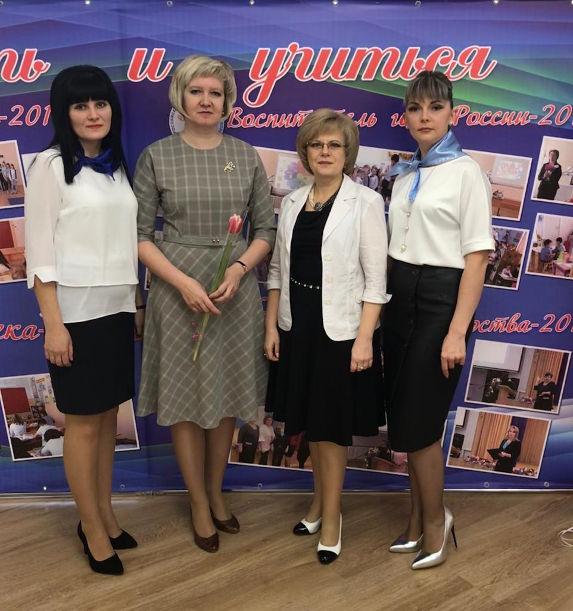
Хлебникова Дарья Александровна, учитель истории и обществознания, призёр муниципального этапа Учитель года 2019, в номинации «Педагогический дебют»
Михнева Наталья Васильевна, учитель истории и обществознания, подготовила победителя муниципального этапа и призёра регионального этапа Всероссийской олимпиады школьников по обществознанию Пыхтину Дарину, 9 класс, 2019г
Вакалова Светлана Александровна, учитель русского языка и литературы, подготовила победителя муниципального этапа и призёра регионального этапа Всероссийской олимпиады школьников по литературе Пыхтину Дарину, 9 класс, 2019г
Труфанова Виктория Владимировна, учитель начальных классов, член общероссийской общественно-государственной детско-юношеской организации «Российское движение школьников» в Новоалександровском районе, участник краевого фестиваля «Педагогический успех» г.Ставрополь, участник Краевого фестиваля «Талант-2019»
Лужина Виктория Владимировна, учитель физической культуры, призёр муниципального этапа и участник регионального этапа III Краевого конкурса «Лучшая модель внеурочной деятельности физкультурно-спортивной и оздоровительной направленности в городской общеобразовательной организации», 2019г
Ерыгина Людмила Александровна, учитель математики, участник Краевого фестиваля-конкурса «Хочу поделиться…» среди учителей математики и информатики общеобразовательных организаций Ставропольского края», 2019г, участник Краевой олимпиады учителей математики, 2019
Малушко Татьяна Александровна, учитель русского языка и литературы, призёр муниципального этапа Всероссийского конкурса сочинений «Мы против коррупции!», участник краевого конкурса методических материалов «Духовно-нравственное воспитание школьников средствами художественной литературы», 2019г
Хопрянинова Елена Станиславовна, учитель русского языка и литературы, призёр краевого конкурса методических материалов «Духовно-нравственное воспитание школьников средствами художественной литературы», 2019г;
Белевцова Людмила Васильевна, учитель начальных классов, участник Краевой площадки «Финансовая грамотность среди обучающихся образовательных организаций, 2019г
Новикова Наталья Николаевна, учитель математики, участник Краевой олимпиада среди учителей математики, 2019г
Сафонова Любовь Вениаминовна, учитель математики, участник Краевой олимпиада среди учителей математики, 2019г
Каграманян Елена Владимировна, заместитель директора по научно-методической работе, учитель начальных классов, участник II Всероссийской заочной научно-практической конференции «Научно-методическое и организационное сопровождение работы с обучающимися, проявившими выдающиеся способности», СКИРО ПК и ПРО 2019г; участник регионального этапа Всероссийского конкурса «Школа-лидеры качества образования» 2019г; участник Всероссийского очно-заочного конкурса «Педагогический деббют 2020», декабрь 2019г.

